《操作系统》课程实验报告
实验名称 | 页面置换算法的模拟 |  |  |  |  | 实验序号 | 5
姓 名 | 麦钊 | 系院专业 | 信管 | 班 级 | 16 | 学 号 | 10207160497
实验日期 | 2012年12月 |  | 指导教师 | 丘文峰 |  | 成 绩
一、实验目的和要求
通过编程实现，加深对页面置换算法的理解
二、实验预习内容
各种页面置换算法
三、实验设备
硬盘 ≥8G
内存 ≥1GB
磁盘文件格式NTFS, 以支持大的镜像文件
操作系统Win32 XP +
软件 VirtualBox Red Hat Linux Server ISO安装软件包
四、实验内容及步骤
设计一个虚拟存储区和内存工作区，并使用下述算法计算访问命中率。
先进先出算法（FIFO）;
最近最少使用算法（LRU）;
最佳淘汰算法(OPT);
最少访问页面算法(LFU);
最近最为经常使用算法(NUR);
命中率=（1-页面失效冷饮数）/页地址流长度本实验的程序设计基本上按照实验内容进行，即首 先用srand()和rand()函数定义和产生指令序列，然后将指令序列变换成相应的页地址流，并针对不同 的算法计算出相应的命中率。
五、实验结果、分析与心得
1.实验结果
错误结果
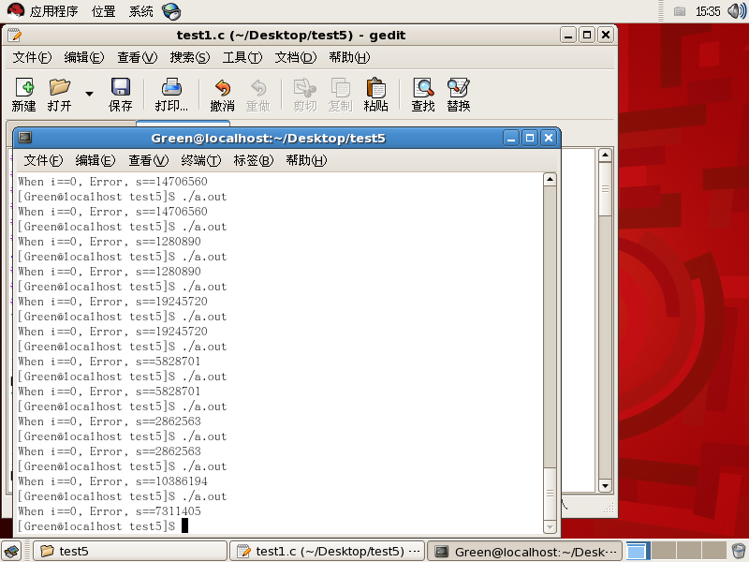
正确结果：
4 page frames FIFO:0.5375 LRU:0.5344 OPT:0.5563 LFU:0.5313 NRU:0.5375
5 page frames FIFO:0.5656 LRU:0.5625 OPT:0.6000 LFU:0.5531 NRU:0.5813
6 page frames FIFO:0.5844 LRU:0.5969 OPT:0.6188 LFU:0.5938 NRU:0.6188
7 page frames FIFO:0.6031 LRU:0.6156 OPT:0.6563 LFU:0.6281 NRU:0.6312
8 page frames FIFO:0.6344 LRU:0.6469 OPT:0.6781 LFU:0.6719 NRU:0.6469
9 page frames FIFO:0.6687 LRU:0.6625 OPT:0.7125 LFU:0.7031 NRU:0.6875
10 page frames FIFO:0.7125 LRU:0.7000 OPT:0.7531 LFU:0.7250 NRU:0.7156
11 page frames FIFO:0.7344 LRU:0.7188 OPT:0.7625 LFU:0.7500 NRU:0.7281
12 page frames FIFO:0.7719 LRU:0.7531 OPT:0.7875 LFU:0.7937 NRU:0.7594
13 page frames FIFO:0.7875 LRU:0.7844 OPT:0.8250 LFU:0.8187 NRU:0.7813
14 page frames FIFO:0.7906 LRU:0.8031 OPT:0.8562 LFU:0.8375 NRU:0.8031
15 page frames FIFO:0.8281 LRU:0.8406 OPT:0.8781 LFU:0.8625 NRU:0.8250
16 page frames FIFO:0.8344 LRU:0.8719 OPT:0.8906 LFU:0.8812 NRU:0.8406
17 page frames FIFO:0.8750 LRU:0.8938 OPT:0.9094 LFU:0.8969 NRU:0.8719
18 page frames FIFO:0.8812 LRU:0.8969 OPT:0.9156 LFU:0.9063 NRU:0.8781
19 page frames FIFO:0.8969 LRU:0.9031 OPT:0.9281 LFU:0.9094 NRU:0.8812
20 page frames FIFO:0.9063 LRU:0.9219 OPT:0.9281 LFU:0.9187 NRU:0.8906
21 page frames FIFO:0.9125 LRU:0.9281 OPT:0.9281 LFU:0.9187 NRU:0.9063
22 page frames FIFO:0.9281 LRU:0.9281 OPT:0.9281 LFU:0.9219 NRU:0.9094
23 page frames FIFO:0.9281 LRU:0.9281 OPT:0.9281 LFU:0.9281 NRU:0.9281
24 page frames FIFO:0.9281 LRU:0.9281 OPT:0.9281 LFU:0.9281 NRU:0.9281
25 page frames FIFO:0.9281 LRU:0.9281 OPT:0.9281 LFU:0.9281 NRU:0.9281
26 page frames FIFO:0.9281 LRU:0.9281 OPT:0.9281 LFU:0.9281 NRU:0.9281
27 page frames FIFO:0.9281 LRU:0.9281 OPT:0.9281 LFU:0.9281 NRU:0.9281
28 page frames FIFO:0.9281 LRU:0.9281 OPT:0.9281 LFU:0.9281 NRU:0.9281
29 page frames FIFO:0.9281 LRU:0.9281 OPT:0.9281 LFU:0.9281 NRU:0.9281
30 page frames FIFO:0.9281 LRU:0.9281 OPT:0.9281 LFU:0.9281 NRU:0.9281
31 page frames FIFO:0.9281 LRU:0.9281 OPT:0.9281 LFU:0.9281 NRU:0.9281
32 page frames FIFO:0.9281 LRU:0.9281 OPT:0.9281 LFU:0.9281 NRU:0.9281
2.分析
在页面少的时候，OPT算法比其它算法的命中率稍高一点，旦随着页面增加，LFU、LRU以 及其它算法的命中率也逐渐增加，到后面页面到一点数量是，命中率就一样了。所以，在页面少 的时候置换效率可能因算法而有一定影响，旦页面到了一定数量后，算法的影响就不大了。
3.心得
在开始写的时侯可能因为代码有点长所以出现各种问题，旦对算法有一定的了解之后，代码 就不太成问题。还有就是Windows下的随机函数与linux有所不同，所以开始运行时出现如上图 的错误，经老师的提醒也改正过来了。总的来说，这次实验不仅对各种页面置换算法有了更好的 了解，对于面对问题如何处理也有了一定的提升。

教师评语：

成绩:

教师签字：

实验报告编写说明：

- 实验名称和实验编号：填写以所用实验指导书内容为准；
- 系院专业：填写学生所在的系院和专业中文名称，可以简述（如计算机科学与技术）；
- 班级：填写学生所在的自然班号（7位）；
- 实验目的和要求、实验项目摘要：填写以所用实验指导书内容为准；
- 实验预习内容：填写学生实验前所做的准备情况（包括资料查阅和上机预学）；
- 实验结果与分析：填写实验结果完成情况和实验中所遇问题及解决方法（或体会）；
- 成绩：由指导教师填写，采用中文五级制。

注：* 实验报告填写时，注意输入信息的字体格式（宋体、五号），如果用复制应采用选择性粘贴的 “无格式文本”方法完成；
* 实验结果文件另外送交存档（文件目录存储结构由指导教师指定）。

